



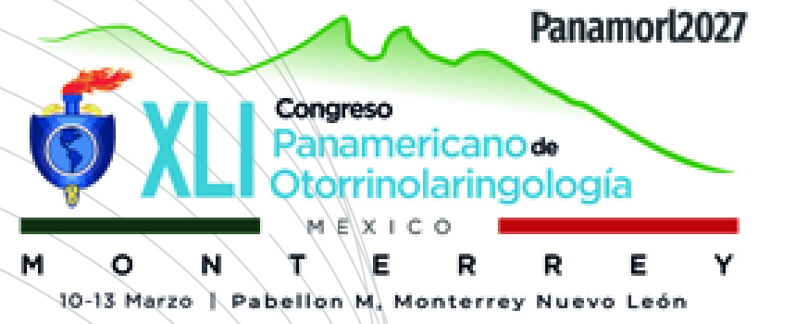

Dr. Rodolfo Lugo Saldaña
Presidente

Dr. Fermin Zubiaur Gomar
Secretario

Dr. Edmundo Javier Plauchu Alcantara
Tesorero

Dr. Francisco Javier Saynes Marin
Coordinador General del Congreso

Dr. Luis Macias Valle
Coordinador Académico del Congreso

Monterrey, a ___ de __________ de 2026.

A quien corresponda:

Por medio de la presente hacemos constar que el (la) Dr. (Dra.) __________________________________________ se encuentra debidamente inscrito(a) en el XLI Congreso de la Asociación Panamericana de Otorrinolaringología y Cirugía de Cabeza y Cuello, que se llevará a cabo en Monterrey, Nuevo León, México, del 10 al 13 de marzo de 2027.

La participación que el (la) Dr. (Dra.) tendrá en nuestro evento académico internacional será en calidad de CONGRESISTA, previa inscripción al mismo, por lo que al término de las actividades científicas y académicas correspondientes se le otorgará la constancia respectiva de participación.

Sin otro particular, aprovecho la ocasión para enviarle un cordial saludo.
Atentamente,

Dr. Rodolfo Lugo Saldaña
Presidente del Congreso Nacional

XLI Congreso de la Asociación Panamericana de Otorrinolaringología y Cirugía de Cabeza y Cuello
Monterrey, Nuevo León, México
10 al 13 de marzo de 2027

